EnvoyerSMSPro
Historique des modifications
Rédacteur | Validateur | Approbateur | Version | Etat | Date | Motifs
MB | TB | TB | 1.0 | INIT | 09/05/2017 | Première version

LCV vous donne maintenant le choix entre plusieurs prestataires pour l’envoi de SMS.
Prérequis :
- Vous devez créer votre compte sur https://www.allmysms.com/
Notes :
- Le STOP SMS est maintenant obligatoire, il est donc automatiquement ajouté au message.
Cela veut dire que le nombre maximal de caractères pour 1 SMS est de 141 au lieu de 160.
Etape 1 :
Dans un premier temps, il faut configurer dans LCV votre accès dans les paramètres LCV ici : 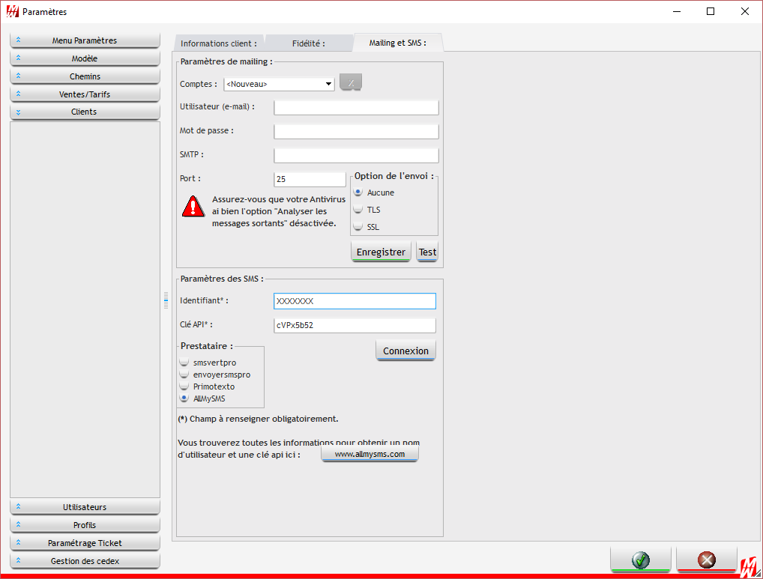
Il faut indiquer :
- Votre identifiant reçu par mail
- Votre clé API
Ces informations sont à récupérées auprès du prestataire.
Puis valider avec le bouton vert.
Etape 2 :
Ensuite dans le module « Mailing », il suffit juste :
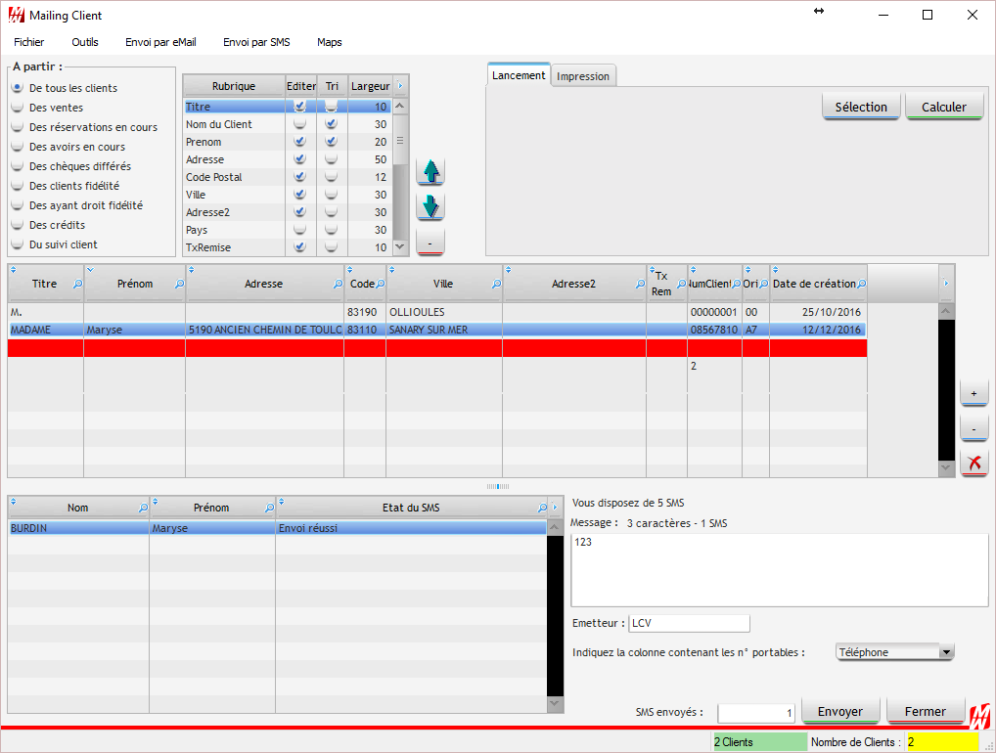
- De cliquer sur « Envoi par SMS ».
- Charger vos clients et les sélectionner (un envoi par ligne sélectionné).
- Indiquer votre message.
- Indiquer le nom de l’émetteur
- Indiquer la colonne contenant le téléphone
Et pour terminer « Envoyer »

